Foto | Bestandnaam | Bijschrift
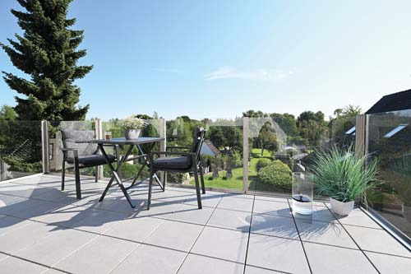 | RichardBrink_Glasgelaender_01 | De firma Richard Brink heeft zijn productassortiment aangevuld met glassystemen. Onder andere met op maat gemaakte glazen balustrades.  Foto: Richard Brink GmbH & Co. KG
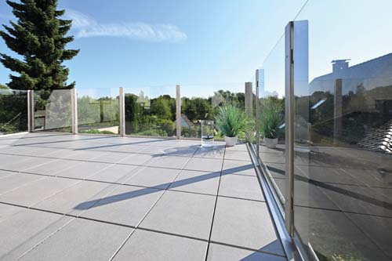 | RichardBrink_Glasgelaender_02 | Het systeem bestaat uit roestvrijstalen spijlen met glasplaathouders, montageplaten en platen van gelaagd veiligheidsglas.  Foto: Richard Brink GmbH & Co. KG
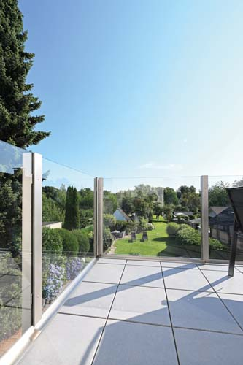 | RichardBrink_Glasgelaender_03 | De maximale afstanden tussen de roestvrijstalen spijlen zijn vastgelegd afhankelijk van de gekozen hoogte om ervoor te zorgen dat de balustrades stabiel genoeg zijn.  Foto: Richard Brink GmbH & Co. KG
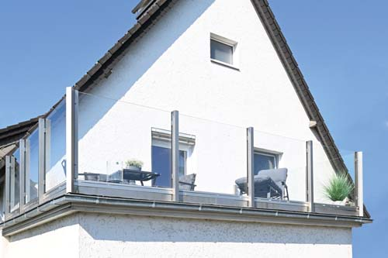 | RichardBrink_Glasgelaender_04 | Via montageplaten aan de onderkant van de spijlen worden de balustrades veilig bevestigd.  Foto: Richard Brink GmbH & Co. KG
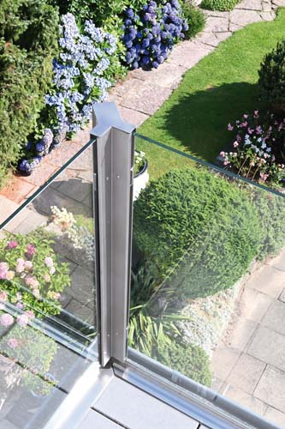 | RichardBrink_Glasgelaender_05 | Voor de hoekverbindingen biedt de fabrikant van metaalproducten spijlen waarin glasplaten aan weerszijden in een rechte hoek kunnen worden aangebracht, waarbij de rechthoekige draagconstructie aan de zichtbare buitenkant behouden blijft.  Foto: Richard Brink GmbH & Co. KG
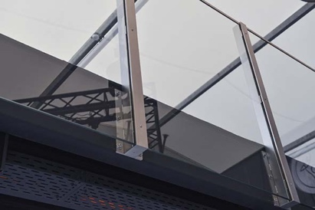 | RichardBrink_Glasgelaender_06 | De maximale diepte van de systemen bedraagt 210 mm vanaf de buitenkant van de spijl tot het bevestigingspunt van de montageplaat.  Foto: Richard Brink GmbH & Co. KG
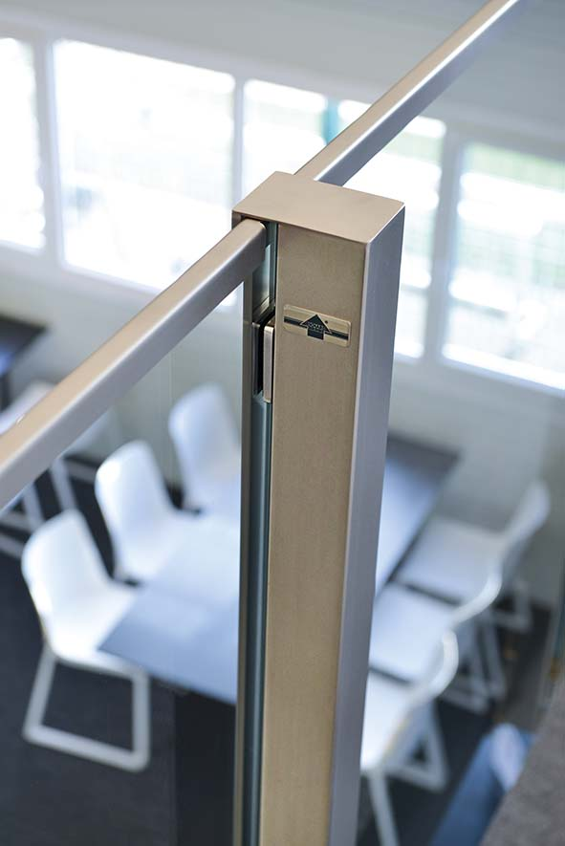 | RichardBrink_Glasgelaender_07 | Naast de hier afgebeelde roestvrijstalen afsluitprofielen zijn optioneel zowel ronde als vierkante leuningen verkrijgbaar.  Foto: Richard Brink GmbH & Co. KG

